 | Министерство науки и высшего образования Российской Федерации  Федеральное государственное автономное образовательное учреждение  высшего образования  «Московский государственный технический университет  имени Н.Э. Баумана  (национальный исследовательский университет)»  (МГТУ им. Н.Э. Баумана)

ФАКУЛЬТЕТ ИНФОРМАТИКА И СИСТЕМЫ УПРАВЛЕНИЯ

КАФЕДРА КОМПЬЮТЕРНЫЕ СИСТЕМЫ И СЕТИ (ИУ6)

НАПРАВЛЕНИЕ ПОДГОТОВКИ 09.03.01 Информатика и вычислительная техника

ОТЧЕТ
по лабораторной работе № _6_

Название: Программирование микроконтроллеров STM32

Дисциплина: Микропроцессорные системы

Студент | ИУ6-63Б |  |  | В.К. Залыгин
 | (Группа) |  | (Подпись, дата) | (И.О. Фамилия)
Преподаватель |  |  |  | Е.Ю. Гаврилова
 |  |  | (Подпись, дата) | (И.О. Фамилия)

Москва, 2025

Цель работы:
- знакомство с микроконтроллером семейства STM32 и приемами его программирования;
- получение навыков отладки программ в среде STM32CubeIDE;
- получение опыта прототипирования устройств с использованием макетной платы.

Вариант 16
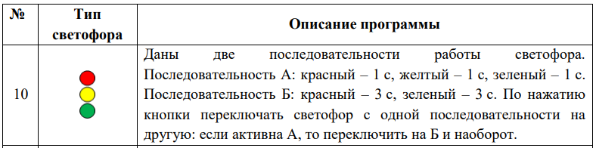
Рисунок 1 – Индивидуальное задание по варианту
Граф состояний перехода светофора по индивидуальному варианту
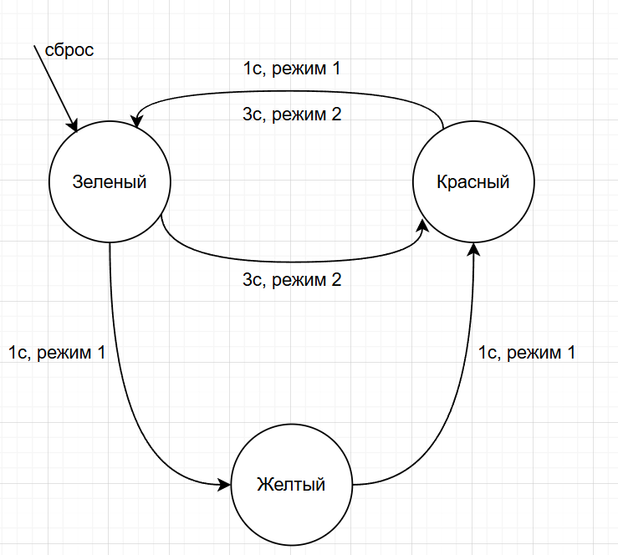
Рисунок 2 – Граф состояний перехода светофора

Добавим новую структуру данных TrafficLightStep, которая будет в себе содержать состояние светофора и некоторые переменные.
Листинг 1 - Новая структура
typedef enum
{
TL_GREEN,
TL_YELLOW,
TL_RED
} TrafficLightState; //list of possible traffic light states
#define TrafficLight_GPIO_Port GPIOA
#define LED_ON 0U
#define LED_OFF 1U
#define TrafficLight_PlanSize1 3U // количество состояний
#define TrafficLight_PlanSize2 2U // количество состояний
#define TrafficLight_State_Duration1 6U // длительность состояния
#define TrafficLight_State_Duration2 6U*3 // длительность состояния

Подкорректируем работу со светодиодами в нашем варианте, оставив только нужные состояния.
Листинг 2 — Измененная функция TrafficLight_SetState
void TrafficLight_SetState(TrafficLightState state)
{
switch (state)
{
case TL_GREEN:
HAL_GPIO_WritePin(TrafficLight_GPIO_Port, TL_RED_Pin|TL_YELLOW_Pin, LED_OFF);
HAL_GPIO_WritePin(TrafficLight_GPIO_Port, TL_GREEN_Pin, LED_ON);
break;
case TL_YELLOW:
HAL_GPIO_WritePin(TrafficLight_GPIO_Port, TL_RED_Pin|TL_GREEN_Pin, LED_OFF);
HAL_GPIO_WritePin(TrafficLight_GPIO_Port, TL_YELLOW_Pin, LED_ON);
break;
case TL_RED:
HAL_GPIO_WritePin(TrafficLight_GPIO_Port, TL_GREEN_Pin|TL_YELLOW_Pin, LED_OFF);
HAL_GPIO_WritePin(TrafficLight_GPIO_Port, TL_RED_Pin, LED_ON);
break;
default:
break;
}
}

Изменим функционал обработчика прерываний таймера под нашу структуру, сравнивая теперь количество случившихся прерываний с установленной длительностью текущего состояния.
Листинг 3 — Измененная функция Timer_Overflowhandler
void Timer_OverflowHandler(void)
{
HAL_GPIO_TogglePin(BOARD_LED_GPIO_Port, BOARD_LED_Pin); //toggle LED
TimerOverflowCount++;

if (state == 0) {
if (TimerOverflowCount == TrafficLight_State_Duration1) {
TimerOverflowCount = 0;
TrafficLight_PlanIndex++;

if (TrafficLight_PlanIndex == TrafficLight_PlanSize1) {
TrafficLight_PlanIndex = 0;
}

TrafficLight_SetState(TrafficLight_Plan[TrafficLight_PlanIndex]);
}
} else {
if (TimerOverflowCount == TrafficLight_State_Duration2) {
TimerOverflowCount = 0;
TrafficLight_PlanIndex++;

if (TrafficLight_PlanIndex == TrafficLight_PlanSize2) {
TrafficLight_PlanIndex = 0;
}

TrafficLight_SetState(TrafficLight_Plan[TrafficLight_PlanIndex]);
}
}
}

Также по заданию мы должны переключаться в новое состояние, не дожидаясь таймера после нажатия на кнопку. Реализуем переход в следующее состояние в обработчике нажатия этой кнопки.
Листинг 4 — Измененная функция HAL_GPIO_EXTI_Callback
void HAL_GPIO_EXTI_Callback(uint16_t GPIO_Pin)
{
if (GPIO_Pin == EXT_BUTTON_Pin) //check if external button triggered
{
if (state == 0) {
state = 1;
} else {
state = 0;
}
}
}

На рисунке 3 представлен макет светофора с кнопкой.
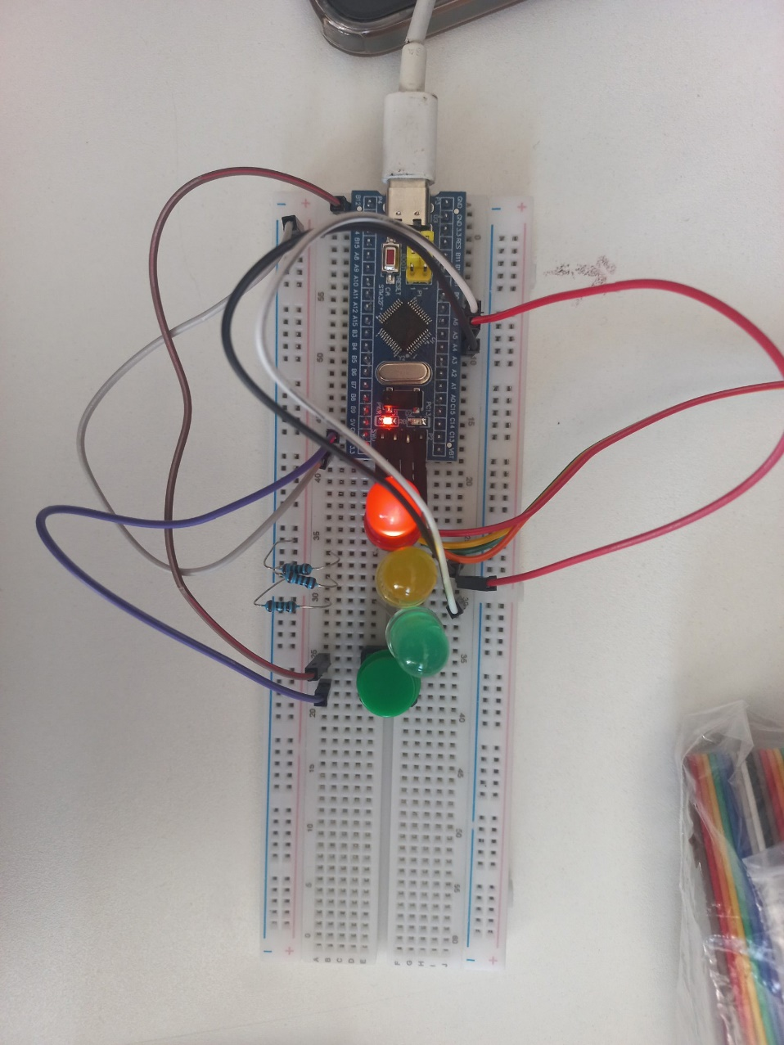
Рисунок 3 — Макет

Вывод
В ходе работы было проведено знакомство с микроконтроллером семейства STM32, изучены основные приёмы его программирования в среде STM32CubeIDE, а также получены навыки отладки и прототипирования устройств на макетной плате.

